«Радянське минуле: (Пере)осмислення історії)»
Хроніка проекту «Маловідома історична памятка с.Замулинці - костел»
Підготовчий етап
Ідея дослідити будівлю у якій ми навчаємося виникла давно, та все не було певної рушійної сили, організованості. Даний конкурс, «Радянське минуле: (Пере)осмислення історії», активізував та об’єднав нас до пошукової та дослідницької діяльності.
Ми, учні Замулинецького ліцею активні, творчі, креативні, тому усвідомлювали чітко, що історія нашої держави починається із сім’ї, родини, місцевості де народилися, навчаємось, живемо. Наше гасло: «Життя не жде: воно кличе нас до роботи…». Наш методологічний підхід до пошукової роботи проліг через копіткі пошуки зерна істини в історичній літературі, періодичній пресі, архівних документах. Ми опитали багатьох старожилів, які проживають у нашому селі.

Перший етап – Проблема та її актуальність.
Вибравши тему своєї роботи, ми обговорили питання конкретної діяльності, що реально можемо зробити ми – школярі. Для нас, як учнів, стало важливим те, щоб дослідити історію виникнення будівлі в якій ми навчаємося. Довести громадськості, що в селі функціонував костел, адже в переліку архітектурних споруд Коломийщини не згадується наявність костелу в с.Замулинці. Ми спробували з’ясувати, чому та за яких обставин руйнувалися культові споруди в селі. Як сприймали жителі села політику радянської влади?
Другий етап – Мета.
Мета - дослідити історію одного із найдавніших корпусів Замулинецького ліцею (костелу). В ході пошукової роботи ми зосередили свою увагу на такі питання:
- прослідкувати відносини в селі між греко-католиками та римо-католиками;
- дослідити історію виникнення та функціонування культових споруд села;
- нищення культових споруд в період радянської влади та світогляди жителів села;
- подолання церковних суперечностей.
Третій етап- очікувані результати.
  - Випустити буклет про функціонування костелу в с. Замулинці.
  - Створити сайт із зібраною інформацією про костел.
  - Встановити на одному із корпусів школи пам’ятну плиту.

Четвертий етап – Збір інформації.
Ми об’єдналися у три групи і визначили план дій:
1 Група – старший групи – Мартинюк Соломія
План | Кроки | Відповідальний
- 1.Зібрати дані про старожилів села.  2.Опрацювати «Історю Прикарпаття» | 1.Звернутися в старостинський округ з метою одержання відомостей про старожилів | Мартинюк Соломія
 | - Поспілкуватися з односельчанами з метою одержання інформації | Вся група
 | - Опрацювати історичні публікації | Вся група
 | - Використати необхідний інтернет- ресурс. | Михайлюк Андріана

2 Група - старший групи – Бортей Літісія

План | Кроки | Відповідальний
Збір історичних пам’яток, фотоматеріалів | Встановити зв'язок з родиною Луканюка Іллі. | Джигринюк Ірина
 | Зібрати фотоматеріали | Вся група
 | Робота в архіві Коломийського деканату | Бортей Літіся, керівник групи

3 Група - старший групи – Юзюк Анастасія
План | Кроки | Відповідальний
Підготовка матеріалів, ознайомлення громадськості із пошуковою діяльністю. | 1. Зібрати і систематизувати зібрані матеріали | Зелінська Ірина
 | 2. Виготовити буклет з матеріалами про історію костелу | Всі учасники проєкту
 | 3.Підготувати і презентувати матеріал для учнів, батьків, гостей. | Юзюк Анастасія.  Вчитель історії

Третій етап – Практична реалізація.
Село Замулинці. Країна – Україна. Область - Івано-Франківська область. Район/міськрада Коломийський район. Рада - Семаківська сільська рада. Засноване в 1604р. Населення – 978чол. Площа -7,98 км² . Густота населення - 122,56 осіб/км². Географічні координати - 48°29′10″ пн. ш. 25°12′49″ сх. д. (G)Координати: 48°29′10″ пн. ш. 25°12′49″ сх. д. (G). Водойми - Прут, Рудка (Див.дод.1).
Основні віхи історії села збігаються з історією всього Прикарпаття: польською, австро-угорською, російською, німецькою окупаціями. За роки польської окупації в селі було близько 250 хат. Жили переважно українці, поляки, євреї. Із архіву Коломийського деканату з’ясували, що на кінець 19 на поч. 20 століття у селі було 986 греко-гатоликів, латинів - 385, жидів – 86 (Див.дод.2)
Відносини в селі між греко-католиками та римо-католиками
Були пани-поляки Грубахери та Кабатові. Сім’ї римо-католиків: Лящовські, Вольські, Валовські, Марціновські, Рутковські.
На кошти панів-поляків та римо-католиків, які мали двори в Замулинцях і Семаківцях у середині ХІХ століття було збудовано римо-католицьку каплицю. Дану інформацію отримано з архіву Коломийського деканату
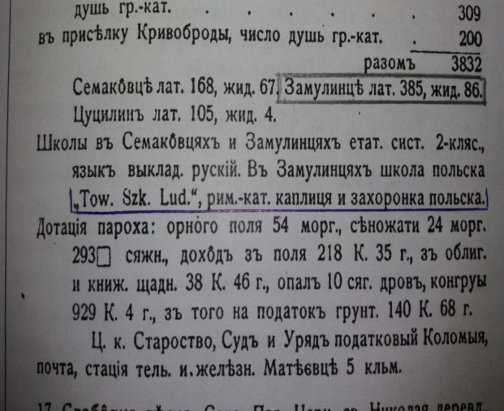
Взаємовідносини між українцями та поляками в селі були в основному дружніми. У великі релігійні свята обох конфесій жителі села старалися нічого не робити, щоб не образити релігійних почуттів своїх сусідів. Часто ходили на свята один до одного, діти колядували у хатах обох конфесій. Між собою поляки розмовляли по-польськи, хоча були і такі поляки, які жодного слова рідною мовою не знали, а спілкувалися українською. Їх називали «котушковою», або «сардачковою» шляхтою. У змішаних польсько-українських сім’ях діяло неписане правило: якщо батько – поляк, а мати – українка, то при народженні хлопчика його хрестили у костелі і записували поляком, а при народженні дівчинки хрестини відбувались у церкві і її записували українкою. І навпаки.
Зі спогадів старожилів села Замулинці отримали багато цікавої для себе інформації про костел, життя селян.
Луканюк Марія (1926р.н.)– “Матечки багато помагали людям села з вихованням дітей. За нами там дивилися, годували. По-моєму, люди щось за те давали матечкам. Люди жили в селі дружно.
Історія виникнення костелу.
Із віднайдених записів Дмитерка Василя Дмитровича 1910 року народження з’ясували, що на кошти панів-поляків та римо-католиків, які мали двори в Замулинцях і Семаківцях у 1913 році розпочалось будівництво костелу у с. Замулинцях, а освячення і відкриття відбулося у 1926 році. Багато зібралося панства у день відкриття, прибули запрошені із Познані. Один із жителів села говорив: « Ше бим скільки жив, а бим цего не видів». Не всі жителі села схвально поставилися до відкриття костелу.
Проект будівлі створили інженери з Варшави і Познані. Збудували добротну будівлю (Див.дод.1). Навпроти костелу була капличка та дзвіниця із дзвоном.
Лизанчук Марія (1926р.н.) -“Відколи себе пам’ятаю, костел уже діяв. У ньому стояв орган, і служба Божа була дуже урочиста і святкова. А ще в ньому був гарний хор, співали в ньому матечки та прихожани у супроводі органу. На службу до костелу ходили поляки із сіл Замулинці, Семаківці, їз Заболотова, Залуччя, Матіївців. Приходили інколи й інші жителі села.
Гуменюк Марія (1928р.н.) – “ У середині костелу була криничка, коли починалася служба Божа набирали в посудину води і ставили біля Христового розп’яття. Після закінчення молитви кожен підходив і омивав водою ноги Ісуса на розп’ятті. У роки Другої світової війни німці знімали дзвони, щоб переплавляти їх на зброю. Дзвін із костелу віряни сховали в криниці костелу. Після війни дзвін-”голосник” встановили на дзвіниці церкви св.Миколая с.Замулинець.
Лесюк Дмитро – “Порядок у костелі тримали матечки (польські монашки). Одна з них була дуже маленька на зріст, її називали “Сіропа”. Вона скликала сільських дітей, щоб допомогти у прибиранні костелу, а потім за зроблену роботу дозволяла вилізти на хори, попробувати грати на органі. До костелу належала і хата, у якій жили «матечки», або, як ще їх називали, «охронки». Це були польські монашки. Які багато допомагали людям. Вони лікували людей, ставили п’явки, банки, шили на машинках, займалися вихованням дітей.”
Важливу та документальну інформацію про функціонування костелу надала Чернецька Ярослава Дмитрівна1958 р.н. (дочка Дмитерко Анни). Завдяки збереженій пам’ятці першої комуни Дмитерко Анни 1922р.н. (Див.дод.2) дізналися, що костел у селі був філіальним, службу правив ксьондз Розлепіло, який приїздив із смт. Заболотова Снятинського району (Див.дод.3).
Перші прихожани – Чернецькі Мар’ян 1888р.н. та Стефанія 1899р.н.
Білейчук Марія пригадала, що приміщення було побудоване із цегли під розшивку. Служба проходила один раз у два тижні. Костел відвідували люди із навколишніх сіл та Заболотова. За костелом доглядало три монашки, які займалися навчанням сільських дітей. Святі ікони та багато зелені (букшпани) прикрашали святиню.
Нищення культових споруд в період радянської влади та світогляди жителів села.
З квітня 1944р., в міру звільнення Івано-Франківської області від німецьких військ, уповноважений у справах релігійних культів при РНК СРСР у Станіславській області здійснював облік релігійних громад не тільки УГКЦ, але й інших віросповідань. Станом на 1 жовтня 1944р. взято на облік 131 (за іншими даними 92) римо-католицьку громаду, чотири громади юдейського віросповідання, три громади євангельських християн-баптистів. Тоталітарна система до всіх віруючих ставилася однаково негативно, всіляко перешкоджаючи здійсненню їх духовних потреб. Знімали з реєстрації римо-католицькі громади, а їхні храми перетворювалися на складські приміщення.
Така сама ситуація склалася з костелом у селі Замулинці.
Десь приблизно в 1947-1948р.р. радянська влада забрала костел під свій контроль. Приміщення перетворили на склад зернових культур. Після війни орган та частину дзвонів з костелу були вивезені за вказівкою Туранського, який був на той час якимось високим начальником у районі. У 50-х роках комуністи зірвали із костелу хрест, який за переказами кинули у р. Прут.
Із збережених спогадів Луканюка Іллі Онуфрійовича (церковного старости) про післявоєнний період (1945років). Десь на початку 50-х років костел переробили на школу і речі з приміщення просто викидали на смітник. Лавиці з нього перенесли до церкви св.Миколая с.Замулинець. Частину костельних речей вдалося зберегти Луканюку Іллі. Серед збережених пам’яток це: давня польська Біблія (палітурки не збереглися)(Див.дод.4), великий образ Матері Божої, що тримає у реках хрест (Див.дод.5) та статуя Матері Божої (Див.дод.6) . Луканюк Ілля не тільки зумів зберегти частину речей з костелу, але й вберегти церкву св.. Миколая від закриття радянською владою. Як тільки виникала загроза закриття церкви, Ілля Онуфрійович ховався з церковними ключами в лузі і сидів там по кілька днів, допоки не вляжеться ситуація. Тому і Замулинецька церква не була закрита ні при одному режимові.
Радянська влада негативно ставилася до релігії. Молодому поколінню активно насаджувалося гасло «Релігія – опіум для народу». Було заборонено брати шлюб у церкві, хрестити дітей, навіть ховати покійника зі священиком. Ця заборона стосувалась у першу чергу людей, які працювали на «державній» роботі, сільських активістів, вчителів та ін..
На костелі була шпиляста баня, яку зруйнували, коли переробляли костел на школу.
У родині Рутковських збереглися частково стації хресної дороги (Див.дод.7).
Нашій дослідницькій групі вдалося віднайти речові історичні джерела, які підтверджують той факт, що дійсно функціонував костел у с.Замулинцях, хоча офіційно не згадується костел села у переліку пам’яток архітектури Коломийського району.
До нашого часу костел не зберігся в первинному вигляді.
У 1970 році добудовано приміщення школи, яка стала середньою (Див.дод.8).
На даний момент у колишньому приміщенні костелу розташована шкільна їдальня. Другий поверх приміщення обладнано під спортзал, кабінет образотворчого мистецтва, архів школи.

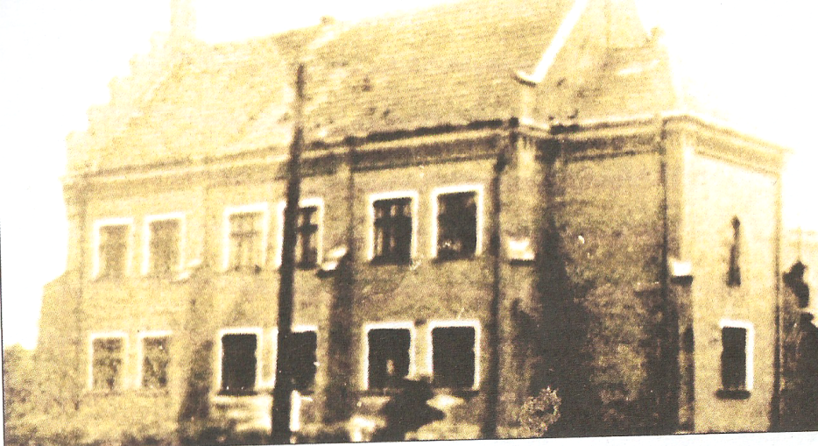
Додоток 1. Найдавніше фото костелу

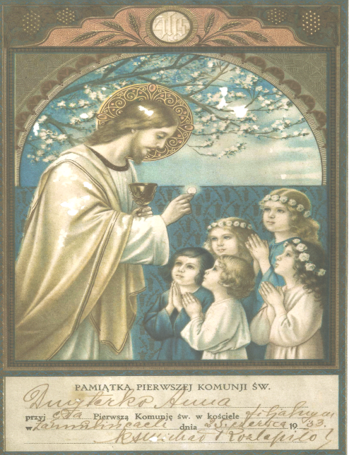
Додоток 2. Пам’ятка з першого причастя

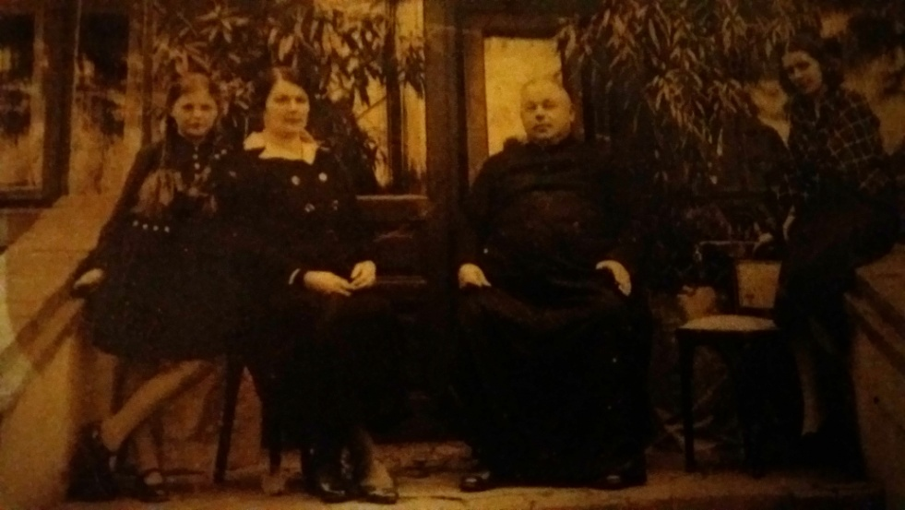
Додоток 3. Ксьондз Розлепіло з матечками

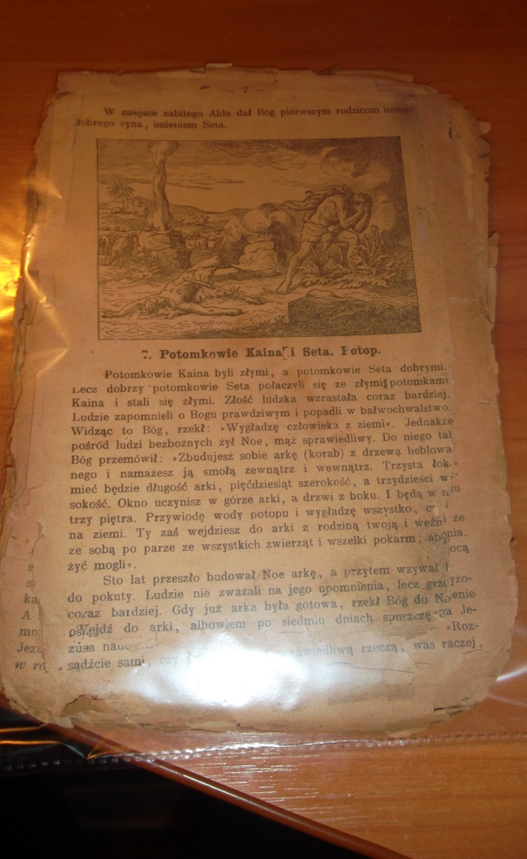
Додоток 4. Римо-котолицька Біблія.

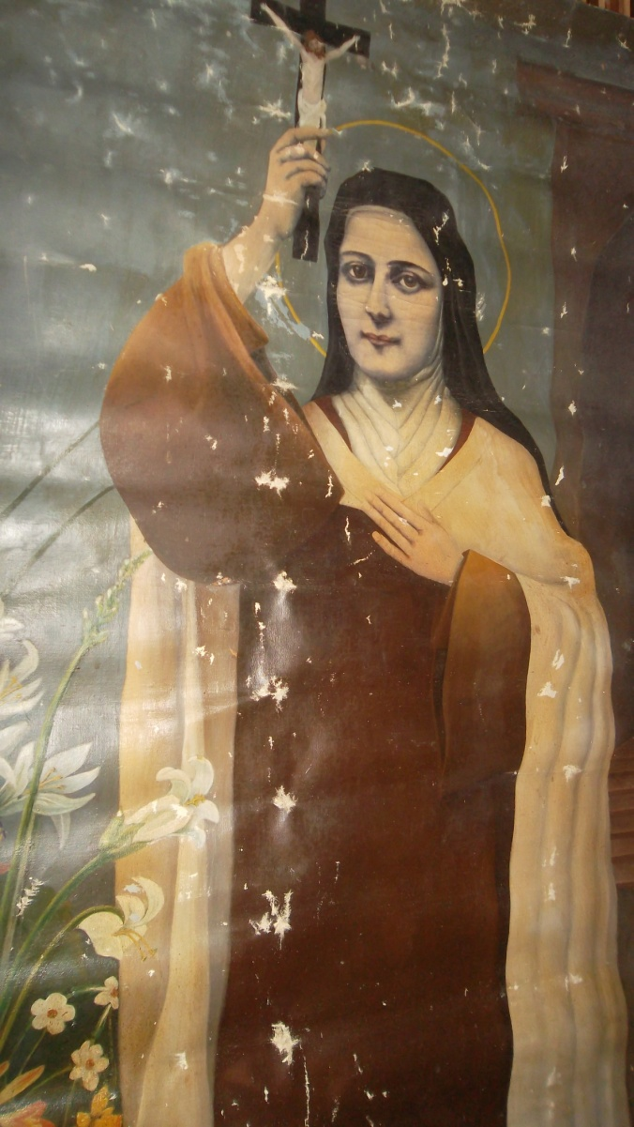
Додоток 5. Образ Матері Божої
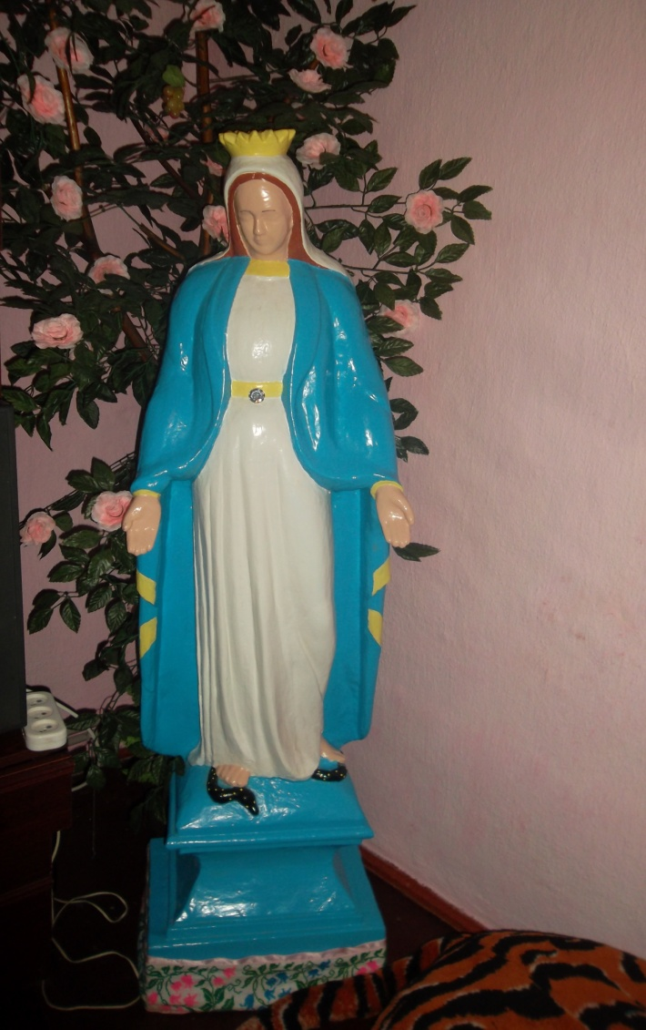
Додоток 5. Статуя Матері Божої

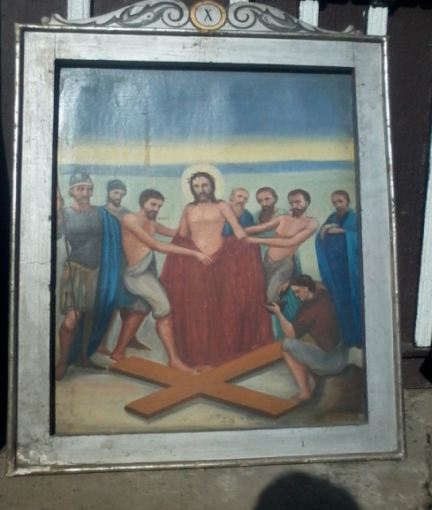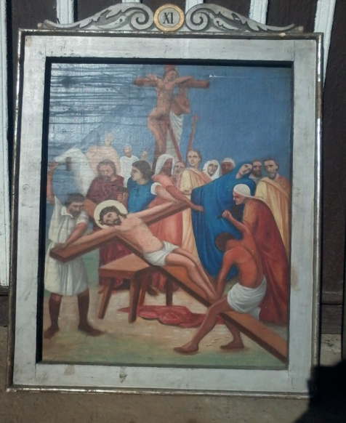
Додоток 7. Стації хресної дороги

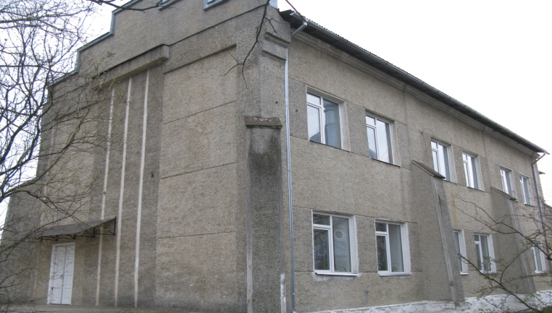
Сучасне фото будівлі

Четвертий етап – Публічна презентація
Учасниками дослідницького проекту виготовлено буклет про історію будівлі Замулинецького ліцею. Протягом грудня цей буклет презентували учням школи, гостям, батькам.
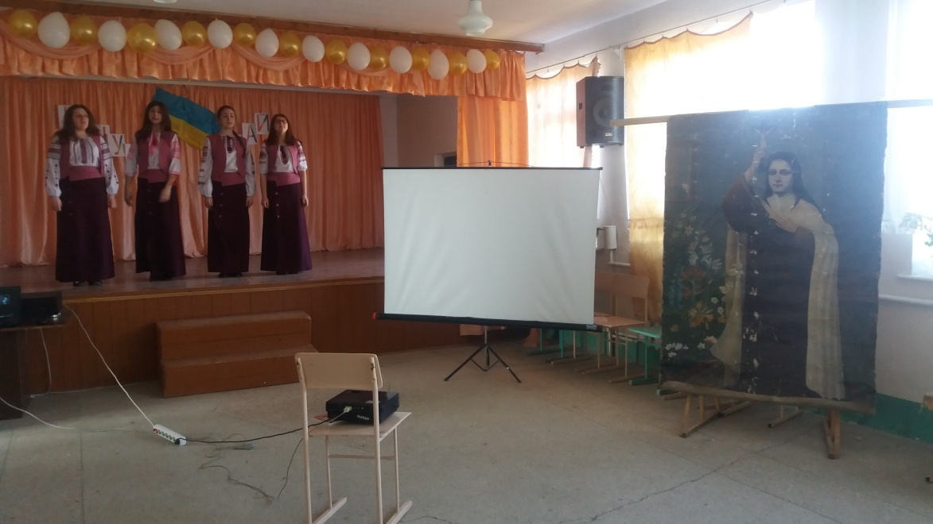
Стареньку римо-католицьку Біблію передано у куток-музей школи.
Робота над проектом продовжується. Зібрані свідчення стануть джерелом знань про архітектурні споруди села.
При наявності коштів, наша пошукова група планує встановити пам’ятну плиту на одному із корпусів школи.

